联合国 |  |  | PIC
 | 联合国环境规划署  联合国粮食及农业组织 | Distr.  GENERAL  UNEP/FAO/PIC/INC.10/5  23 July 2003  CHINESE  ORIGINAL: ENGLISH
拟定一项关于在国际贸易中对某些危险化学品和农药
采用事先知情同意程序的具有法律约束力
的国际文书政府间谈判委员会
第十届会议
2003年11月17-21日，日内瓦
临时议程*项目4(b)
暂行事先知情同意程序的实施情况

确认经指定在临时化学品审查委员会中任职的专家

秘书处的说明

1. 政府间谈判委员会在其第六届会议的第INC-6/2号决定中决定设立一个拟称为临时化学品审查委员会的临时附属机构；这化学品审查委员会应由29位政府指定的化学品管理专家组成，并由政府间谈判委员会按下列各暂行事先知情同意区域的分配方式予以任命：非洲：六位专家；亚洲：五位专家；欧洲：六位专家；拉丁美洲和加勒比：五位专家；近东：三位专家；北美洲：两位专家；西南太平洋：两位专家。

2. 政府间谈判委员会在其第六届会上所确定的29个国家政府(参阅文件UNEP/FAO/PIC/INC.6/7,第35和36段)已分别指定了其提名专家并已通过秘书处向政府间谈判委员会各缔约方提交了这些专家的姓名和资历材料。政府间谈判委员会在其第七届会议的第INC-7/1号决定中正式任命这些专家担任临时化学品审查委员会的成员。

3. 缔约方大会在其第INC-6/2号决定第2段中决定：“临时化学品审查委员会成员…的任期应自本决定获得通过之日起为期三年，或直至缔约方大会举行其第一届会议时为止，以二者中先发生者为准；如果这一三年任期已届满而《公约》仍未开始生效，则政府间谈判委员会将针对审查委员会各位成员的任期延长事项作出必要决定或着手任命新的成员”。

4. 第INC-6/2号决定于1999年7月16日获得通过；为此，这些专家的任期将于2002年7月16日届满。政府间谈判委员会第九届会议在其2002年11月14日作出的第INC-9/3号决定(重新刊载于本说明的附件二)中决定正式任命由相关的国家政府指定的29位专家担任临时化学品审查委员会的成员，其新的任期将于缔约方大会举行其第一届会议时届满。该项决定还重申了第INC-6/2号决定中所规定的各项专家服务条件。

5. 政府间谈判委员会在其第八届会上通过了标题为“防止和处理临时化学品审查委员会活动所涉利益冲突的规则和程序”的第INC-8/1号决定。该项决定中的第7(b)分段规定如下：“临时秘书处应于相关国家政府着手指定专家之前或与这一指定程序同步，通过相关的国家政府要求有关专家填写一份利益申告表格。这一表格应由负责指定专家的国家政府送交临时秘书处”。

6. 政府间谈判委员会第九届会议结束后，一位业经北美区域的一个国家政府指定、并已得到第INC-9/3号决定的确认的专家，即Rob Ward先生，向秘书处递交了他将从临时化学品审查委员会中辞职的通知。继该位专家辞职后，加拿大政府又向秘书处提交了指定另一位新专家的提名，即来自北美区域的Lars Juergensen先生。该项提名中附有该提名专家填写的利益申告表格。该位专家的提名及其资历证明材料已重新刊载于本说明的附件三。该位来自北美区域的专家在政府间谈判委员会正式确认其提名之前一直在暂行基础上作为临时化学品审查委员会的成员发挥作用，并参与了临时化学品审查委员会的第四届会议。

7. 由亚洲区域的一个国家政府提名的一位专家，即Christopher Silviero先生，业已在第INC-9/3号决定中被任命为临时化学品审查委员会的成员，但前提条件是他必须向秘书处提交所规定的辅助材料；但该位专家其后未能提供此种辅助材料。其后，菲律宾政府又向秘书处提交了对另一位专家D.C.Sabularse先生的提名，证明该专家资历的必要辅助材料也已送交秘书处。但其后D.C.Sabularse先生亦向临时秘书处提交了他拟从临时化学品审查委员会中辞职的通知。菲律宾政府随后再度提交了对亚洲区域的另一位专家Aida de Vera Ordas女士的提名。由该专家填写完毕的利益申告表格已提供给秘书处。该专家的提名和资历证明材料已在本说明的附件三中重新刊载。该位来自亚洲区域的新专家在政府间谈判委员会正式确认其提名之前一直在暂行基础上作为临时化学品审查委员会的成员发挥作用，并已参与了临时化学品审查委员会的第四届会议。

8. 在其第INC-9/3号决定的基础上，政府间谈判委员会或愿对所涉各位专家提供的证明其资历的资料进行审查，并通过列于本说明附件一中的相关决定草案，从而正式确认任命分别来自加拿大和菲律宾的专家，以替代先前曾予提名的有关专家。

附件一

决定草案INC-10/…：确认经指定在临时化学品审查委员会中任职的专家

政府间谈判委员会，

回顾政府间谈判委员会在其第INC-6/2号决定中决定，应由在其第六届会上所确定的29个国家政府正式指定其提名在临时化学品审查委员会中任职的专家，并回顾其第INC-7/1和第INC-9/3号决定分别决定正式任命由这些国家政府所指定的29位专家担任临时化学品审查委员会的成员，

注意到来自加拿大的专家已从临时化学品审查委员会中辞职，并注意到来自菲律宾的专家的更替情况，

1. 决定正式任命下列专家担任临时化学品审查委员会的成员：

北美洲

加拿大 Lars Juergensen 先生

亚洲

菲律宾 Aida de Vera Ordas 女士

2. 重申第INC-6/2号决定中关于专家服务条件的相关规定、以及第INC-9/3号决定中关于专家任期及其任用条件的相关规定。
附件二

第INC-9/3号决定：确认经指定在临时化学品审查委员会中任职的的专家

政府间谈判委员会，

1. 决定正式任命分别由下列国家政府指定的29位专家担任临时化学品审查委员会的成员。下列专家名单中用*号标出的专家获得此项任命的条件是，他们必须于2002年11月15日之前向秘书处提交所规定的辅助证明文件：

非洲

刚果共和国 Jean Moali先生

埃塞俄比亚 Ammanuel N. Malifu 先生

冈比亚 Fatoumata Jallow Ndoye 女士

毛里求斯 Ravinandan Sibartie 先生

摩洛哥 Mohamed Ammati 先生

南非 Jan Ferdinand Goede 先生

亚洲

孟加拉国 Mahmood Hasan Khan 先生*

大韩民国 Kyunghee Choi 女士

马来西亚 Halimi B. Mahmud 先生*

菲律宾 Christopher Silviero 先生*

泰国 Mrs. Nuansri Tayaputch*

欧洲

芬兰 Marc Debois 先生

德国 Reiner Arndt 先生

匈牙利 Tamás Kömives 先生

荷兰 Karel A. Gijbertsen 先生

俄罗斯联邦 Boris Kurlyandski 先生

瑞士 Pietro Fontana 先生

拉丁美洲和加勒比

巴巴多斯 Beverly Wood 女士

巴西 Sandra de Souza Hacon 女士

智利 Julio C. Monreal 先生

厄瓜多尔 Mercedes Bolaños Granda 女士

萨尔瓦多 Flor de María Perla de Alfaro 女士

近东

埃及 Mohammed El Zarka 先生

卡塔尔 Hassan A. Al-Obaidly 先生

苏丹 Azhari Omer Abdelbagi 先生

北美

加拿大 Rob Ward 先生

美利坚合众国 Cathleen Barnes 女士

西南太平洋

澳大利亚 André Clive Mayne 先生

萨摩亚 Siaosi Matalavea 先生*

2. 决定以上各位专家的任期应直至缔约方大会举行其第一届会议时为止。

3. 重申第INC-6/2号决定中有关专家服务条件的相关规定。
附件三

秘书处从加拿大收到的有关专家的资历证明材料

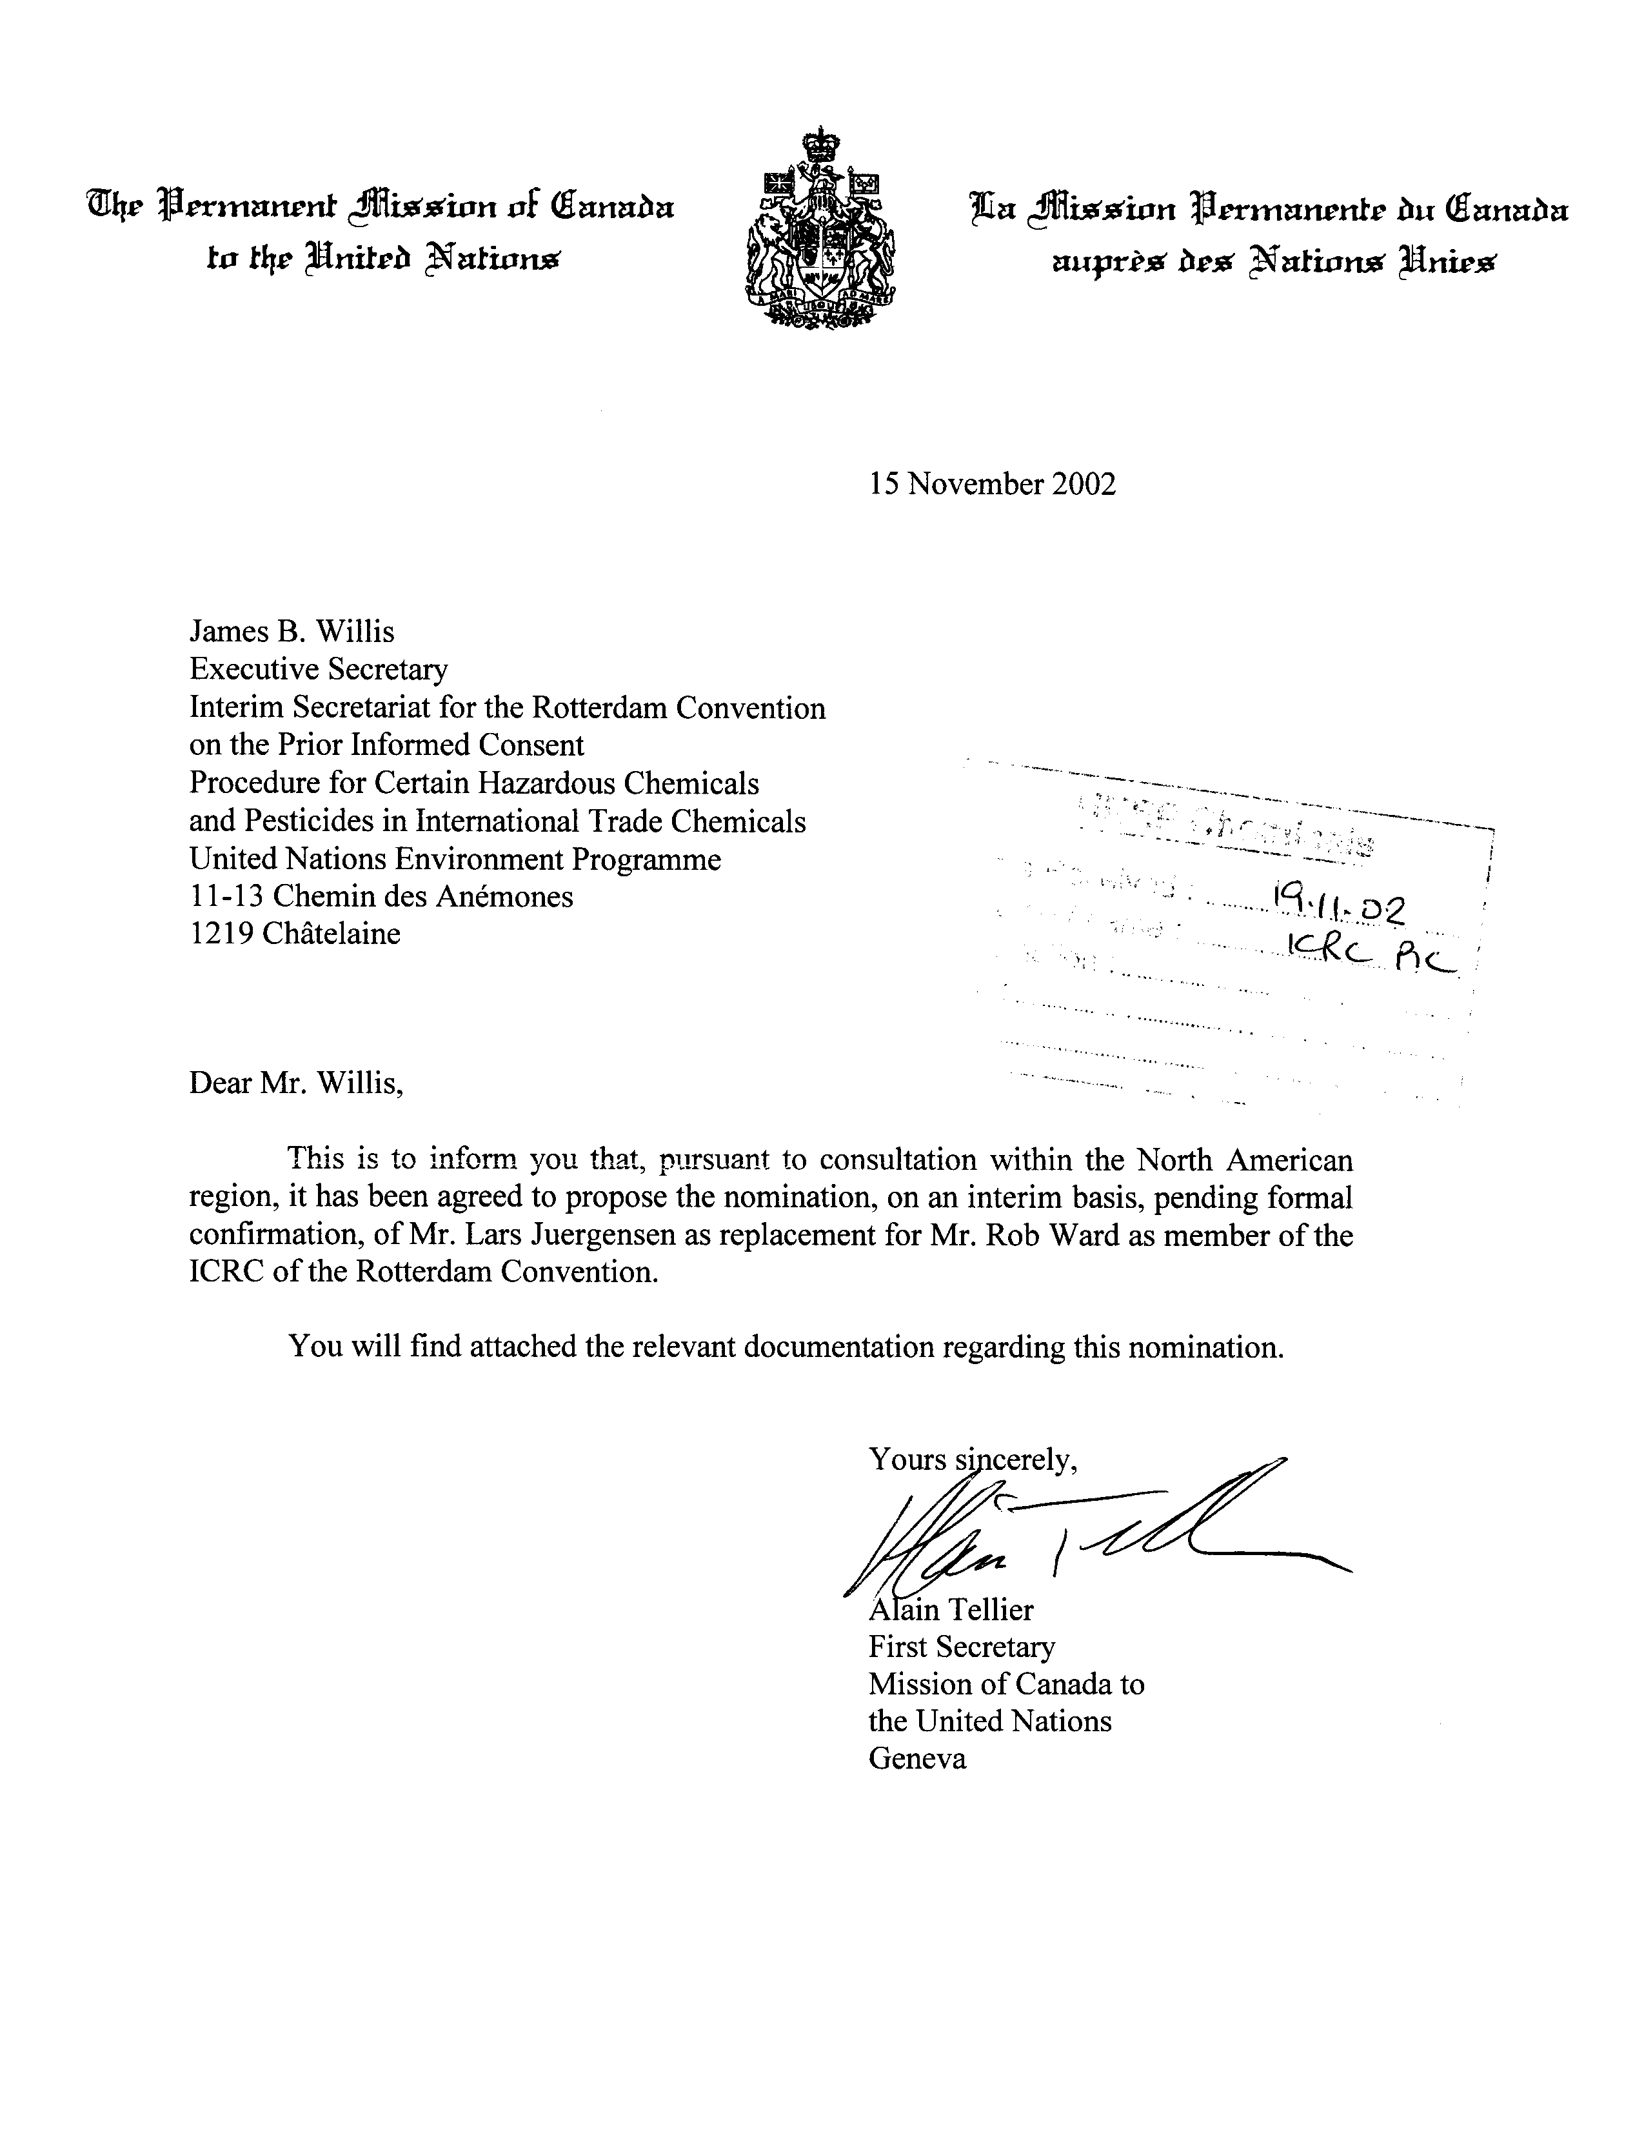
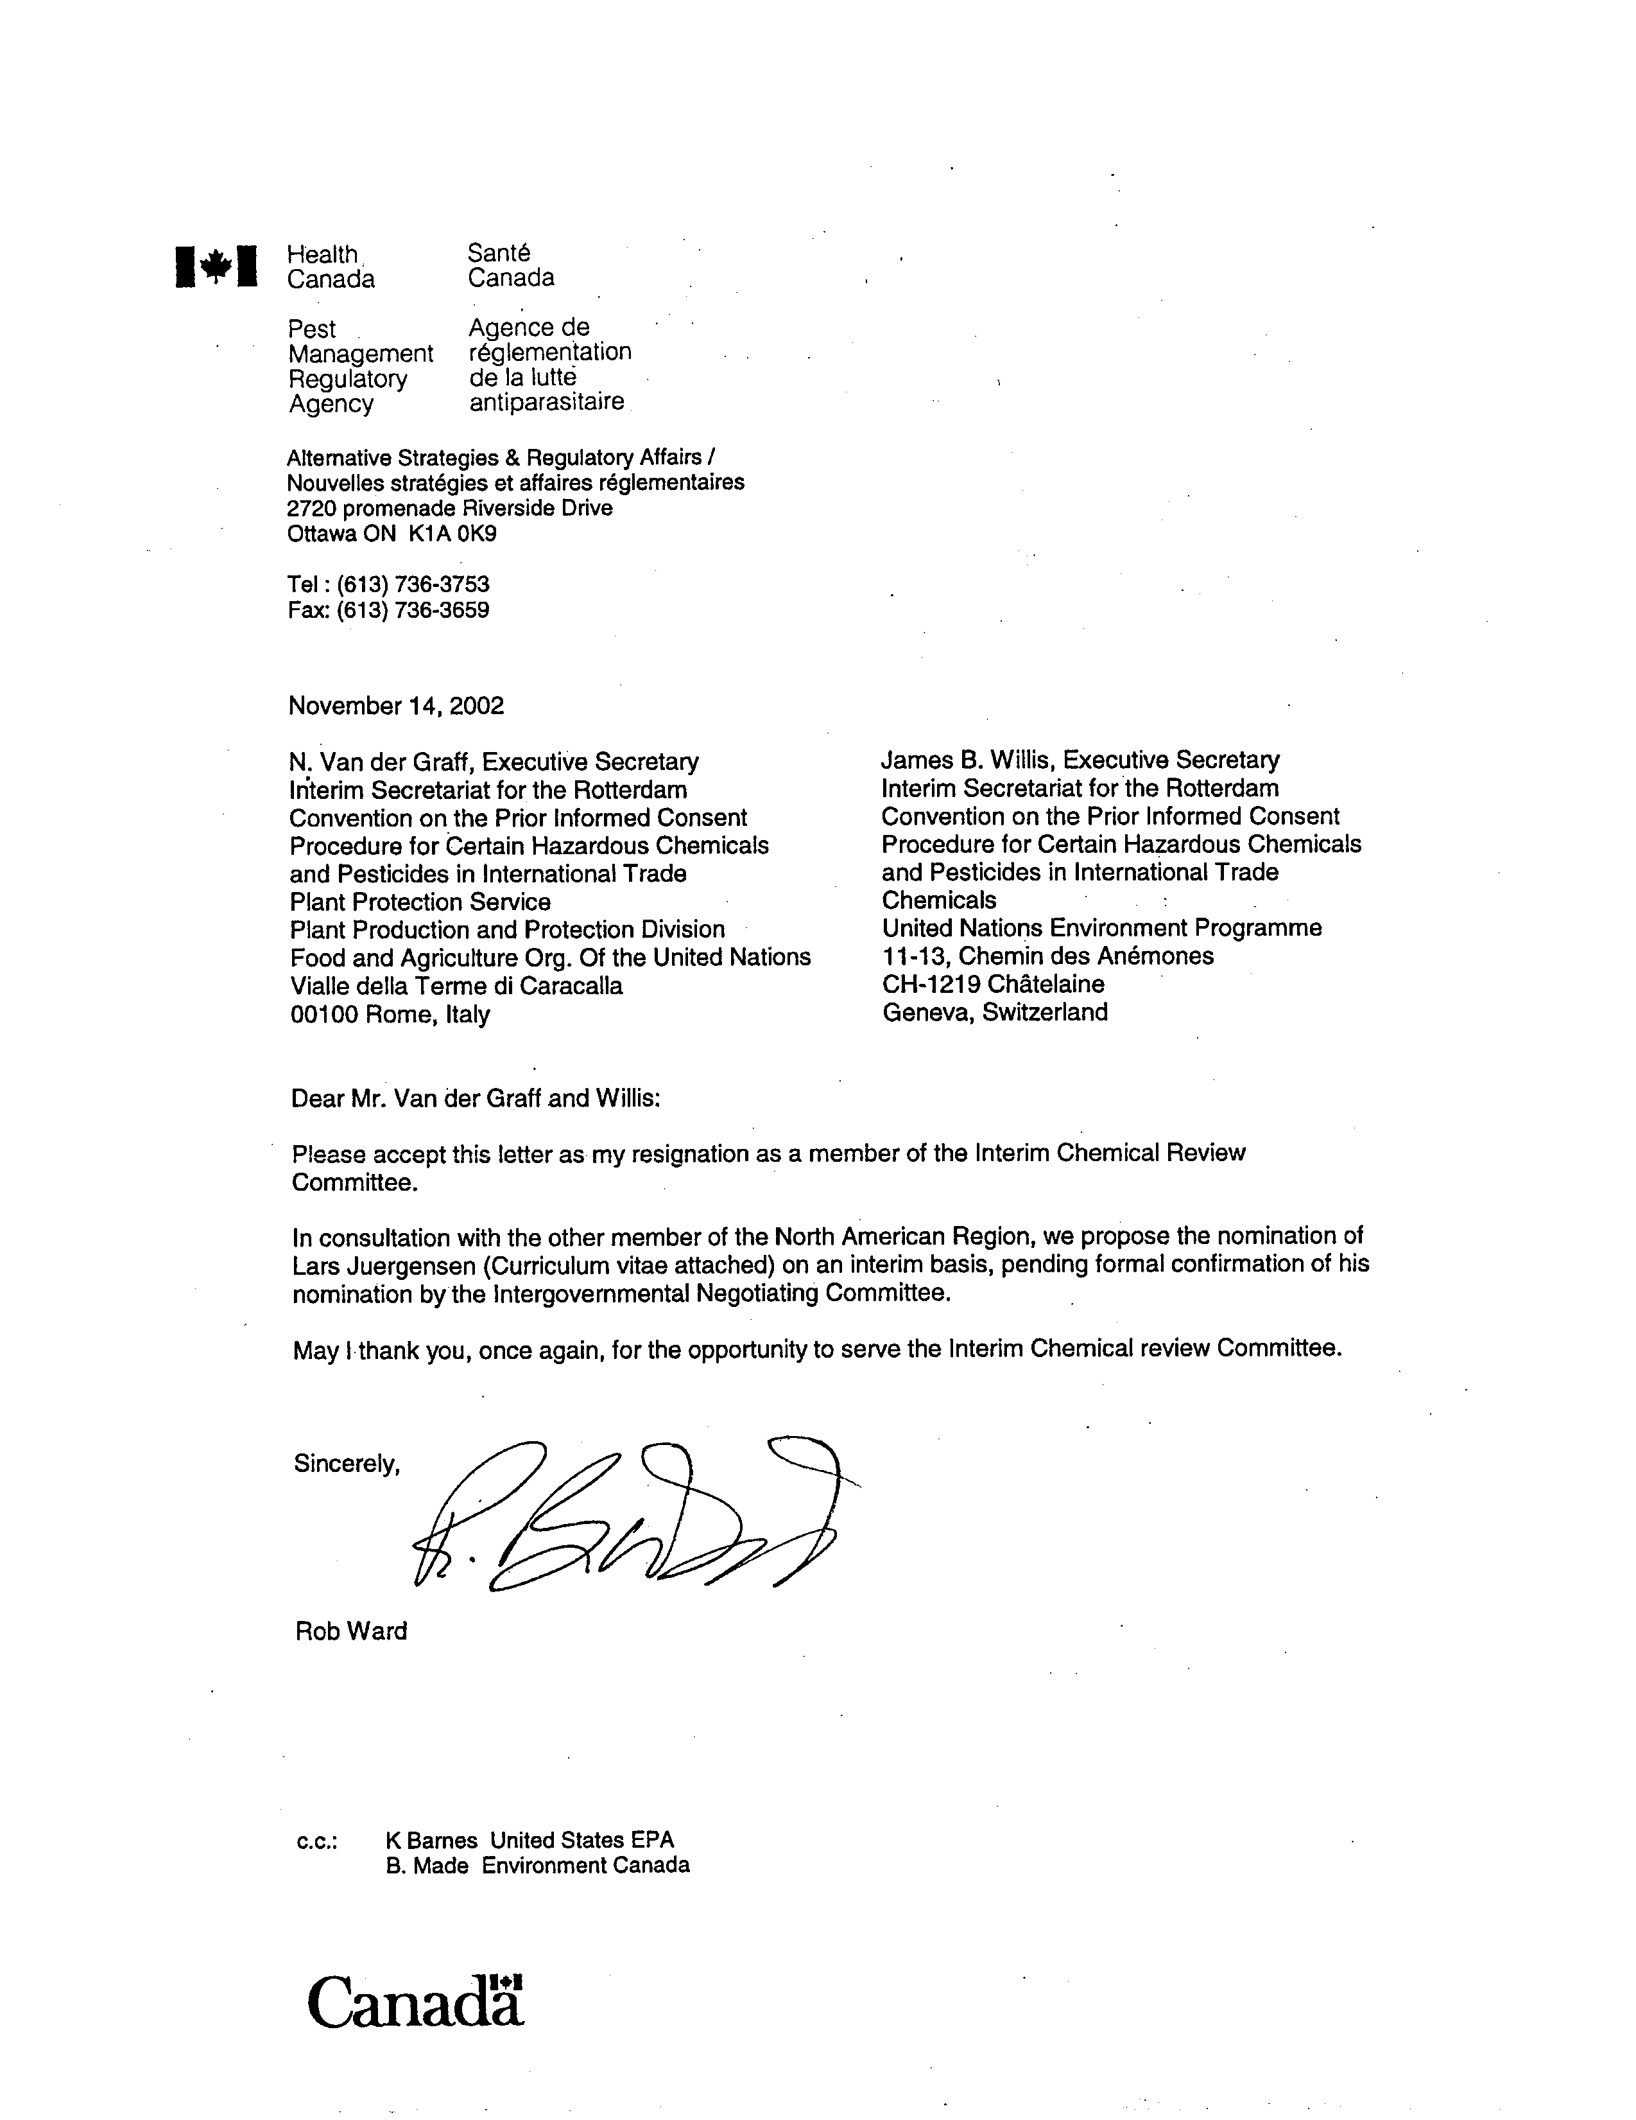
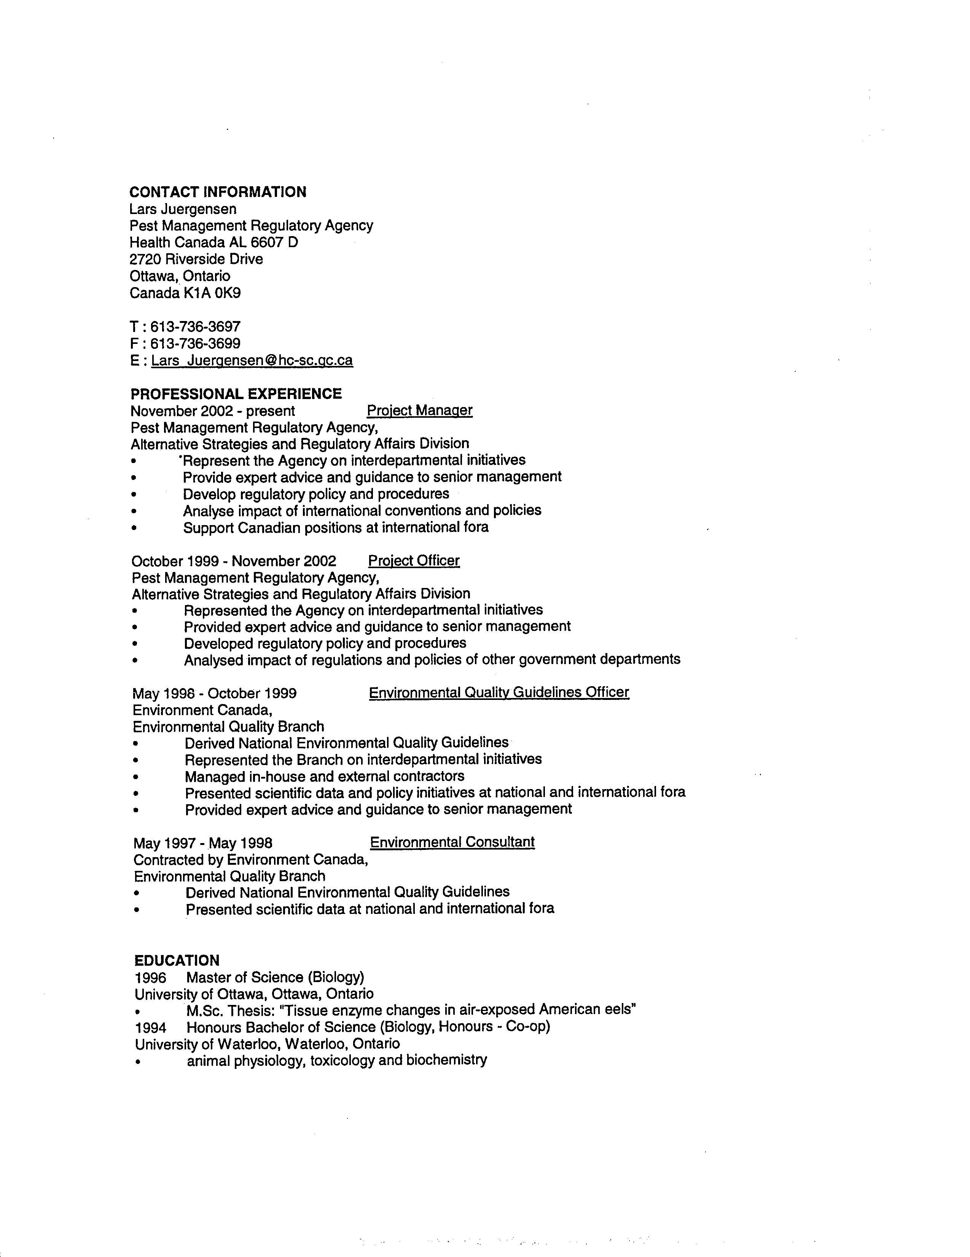
秘书处从菲律宾收到的有关专家的资历证明材料

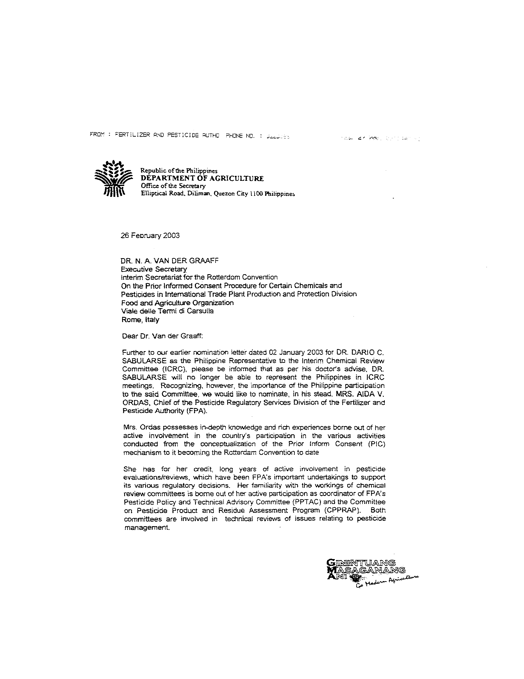

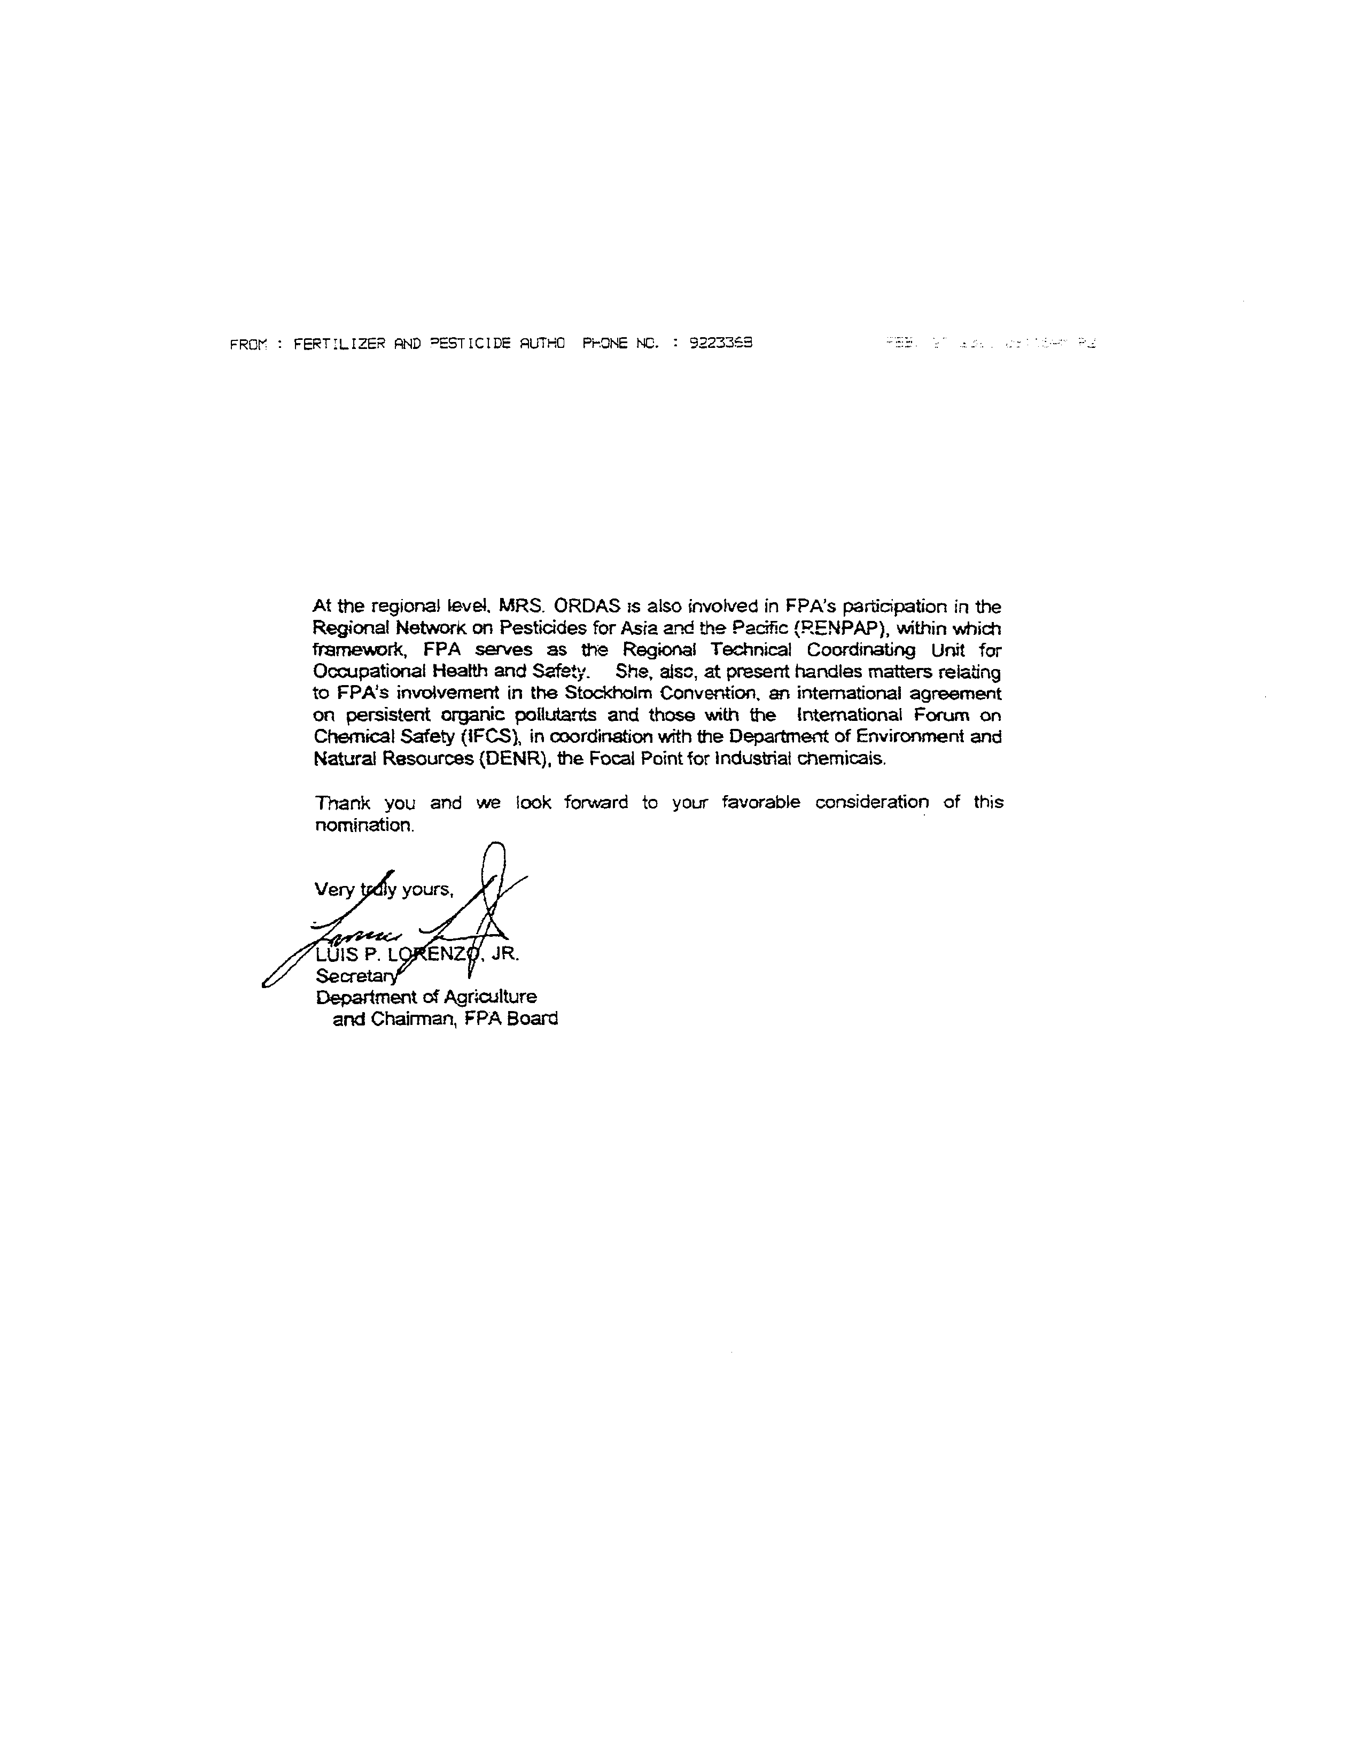
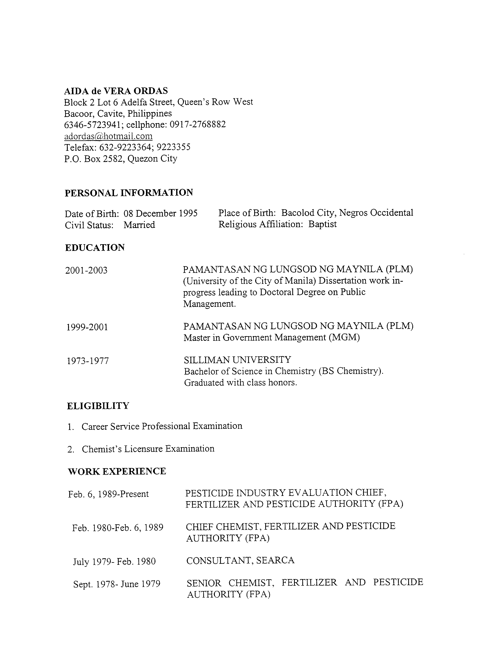
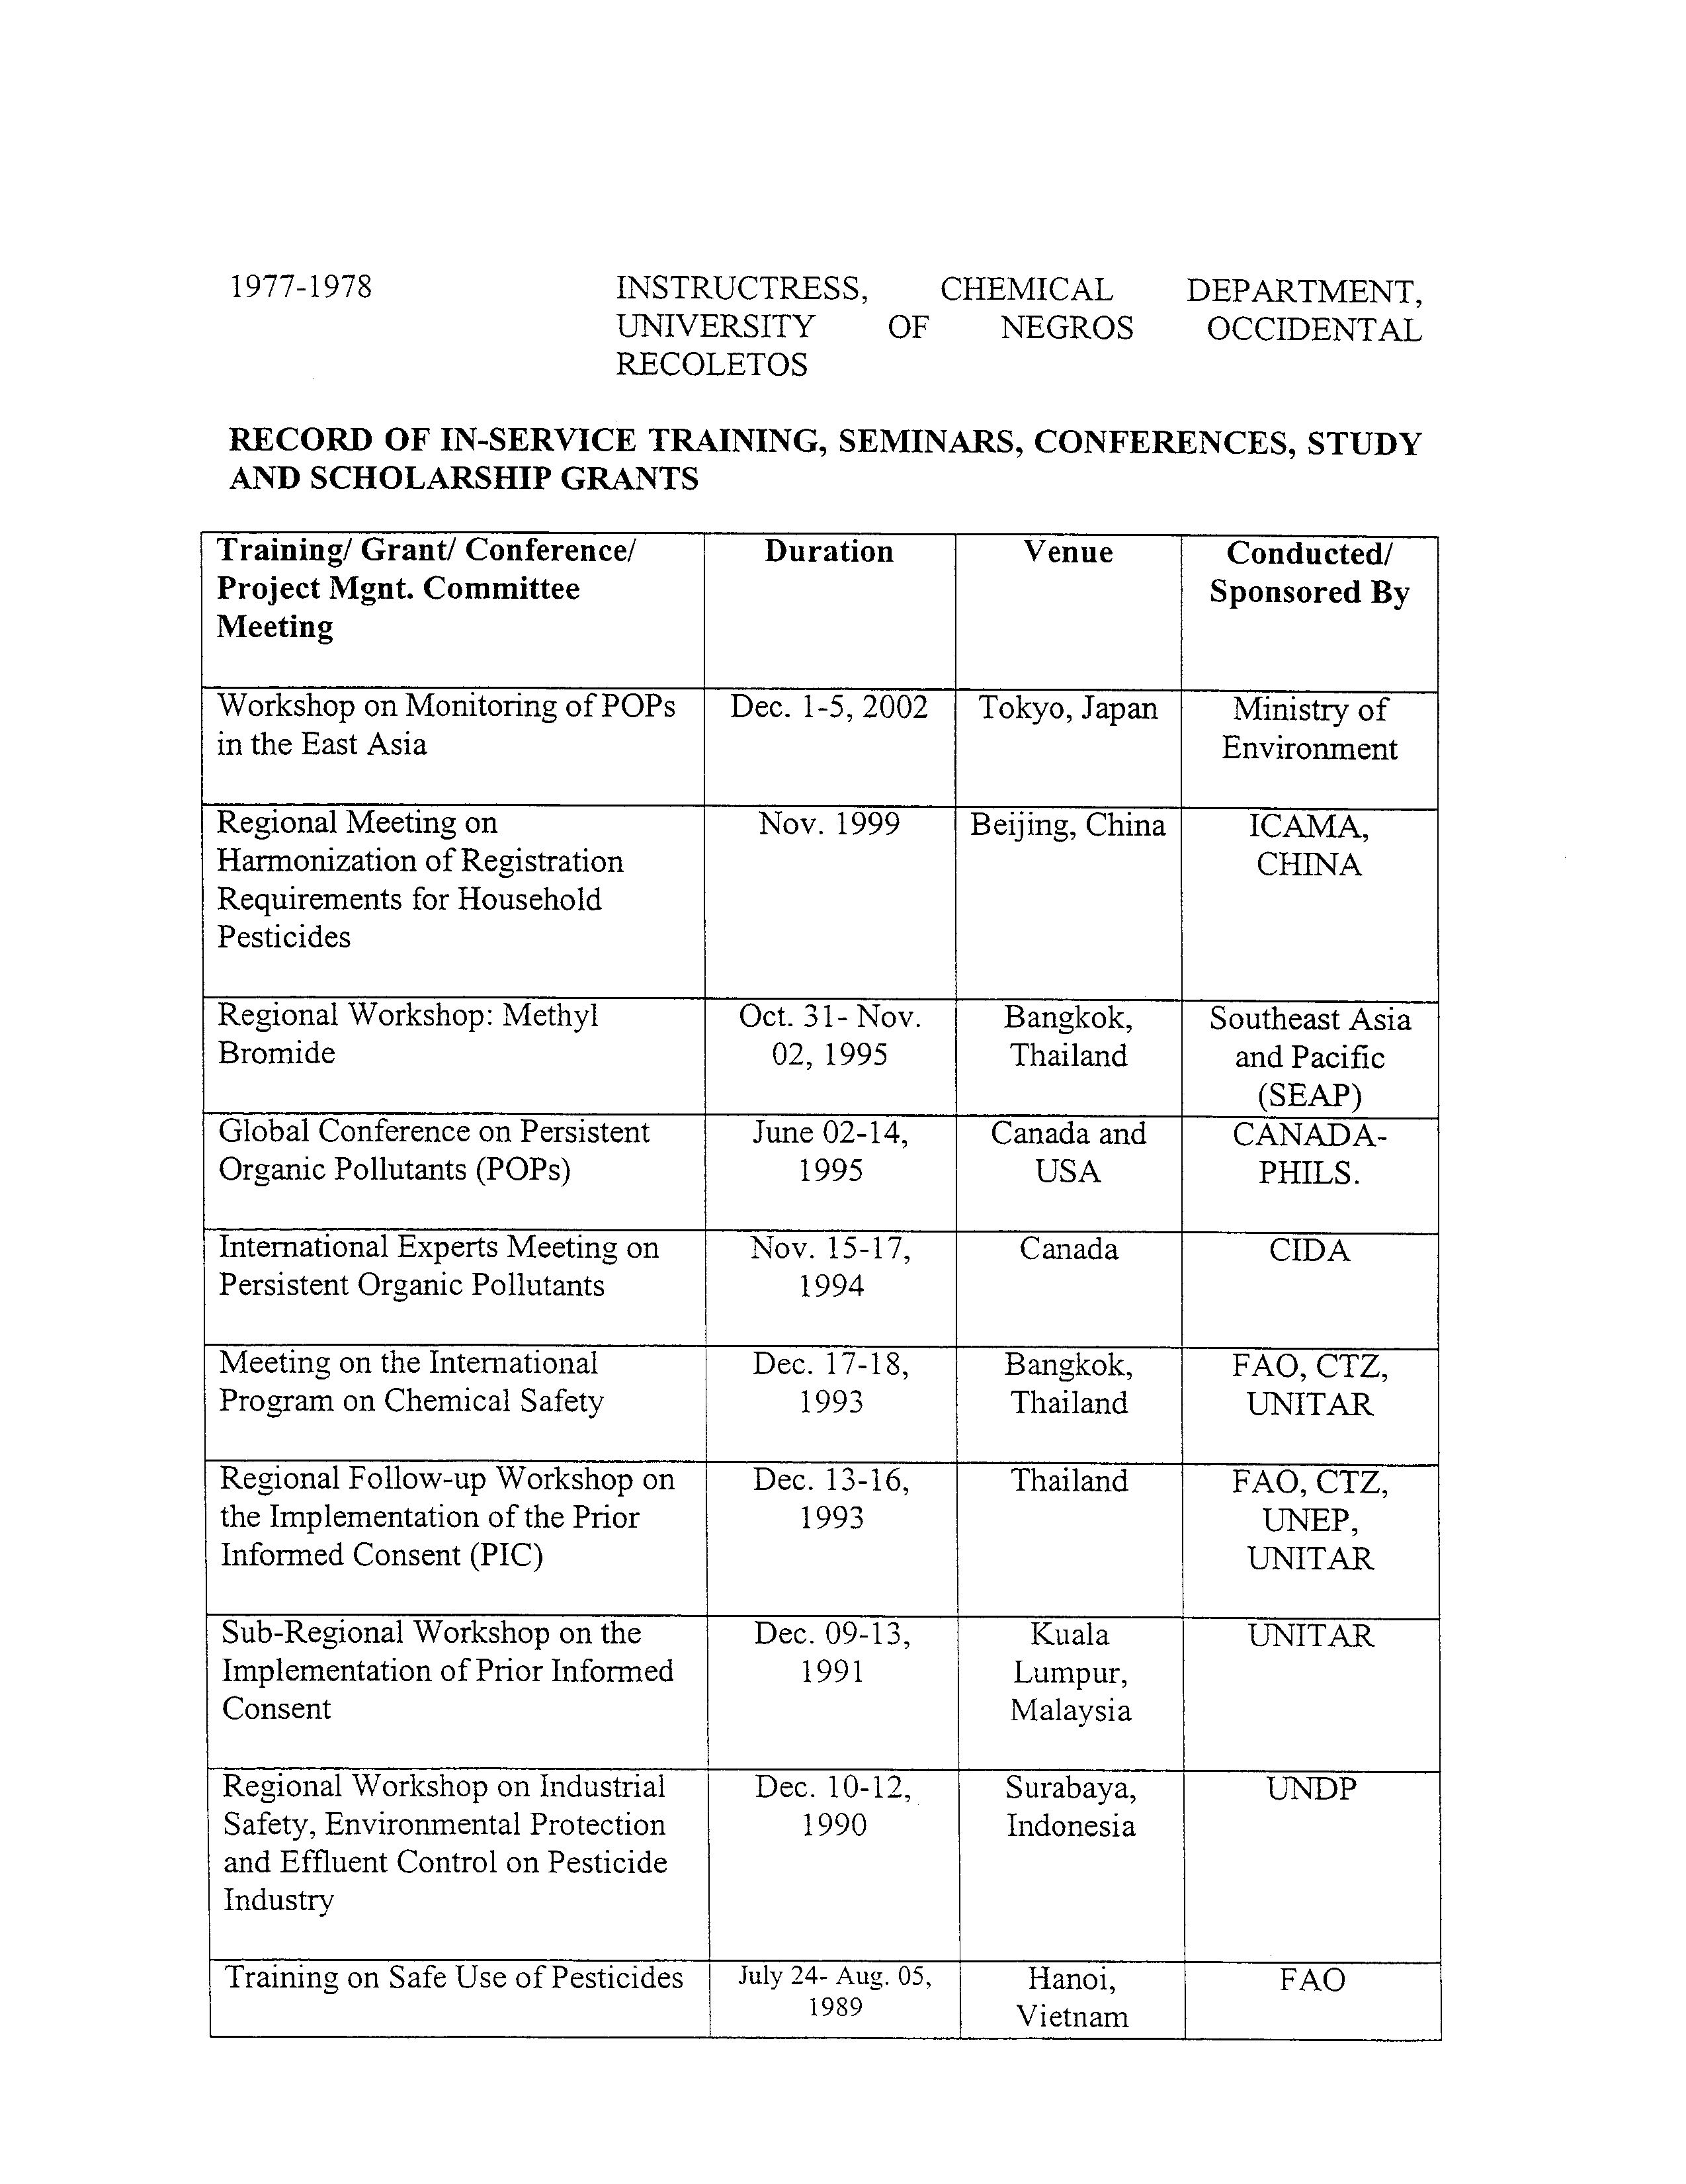
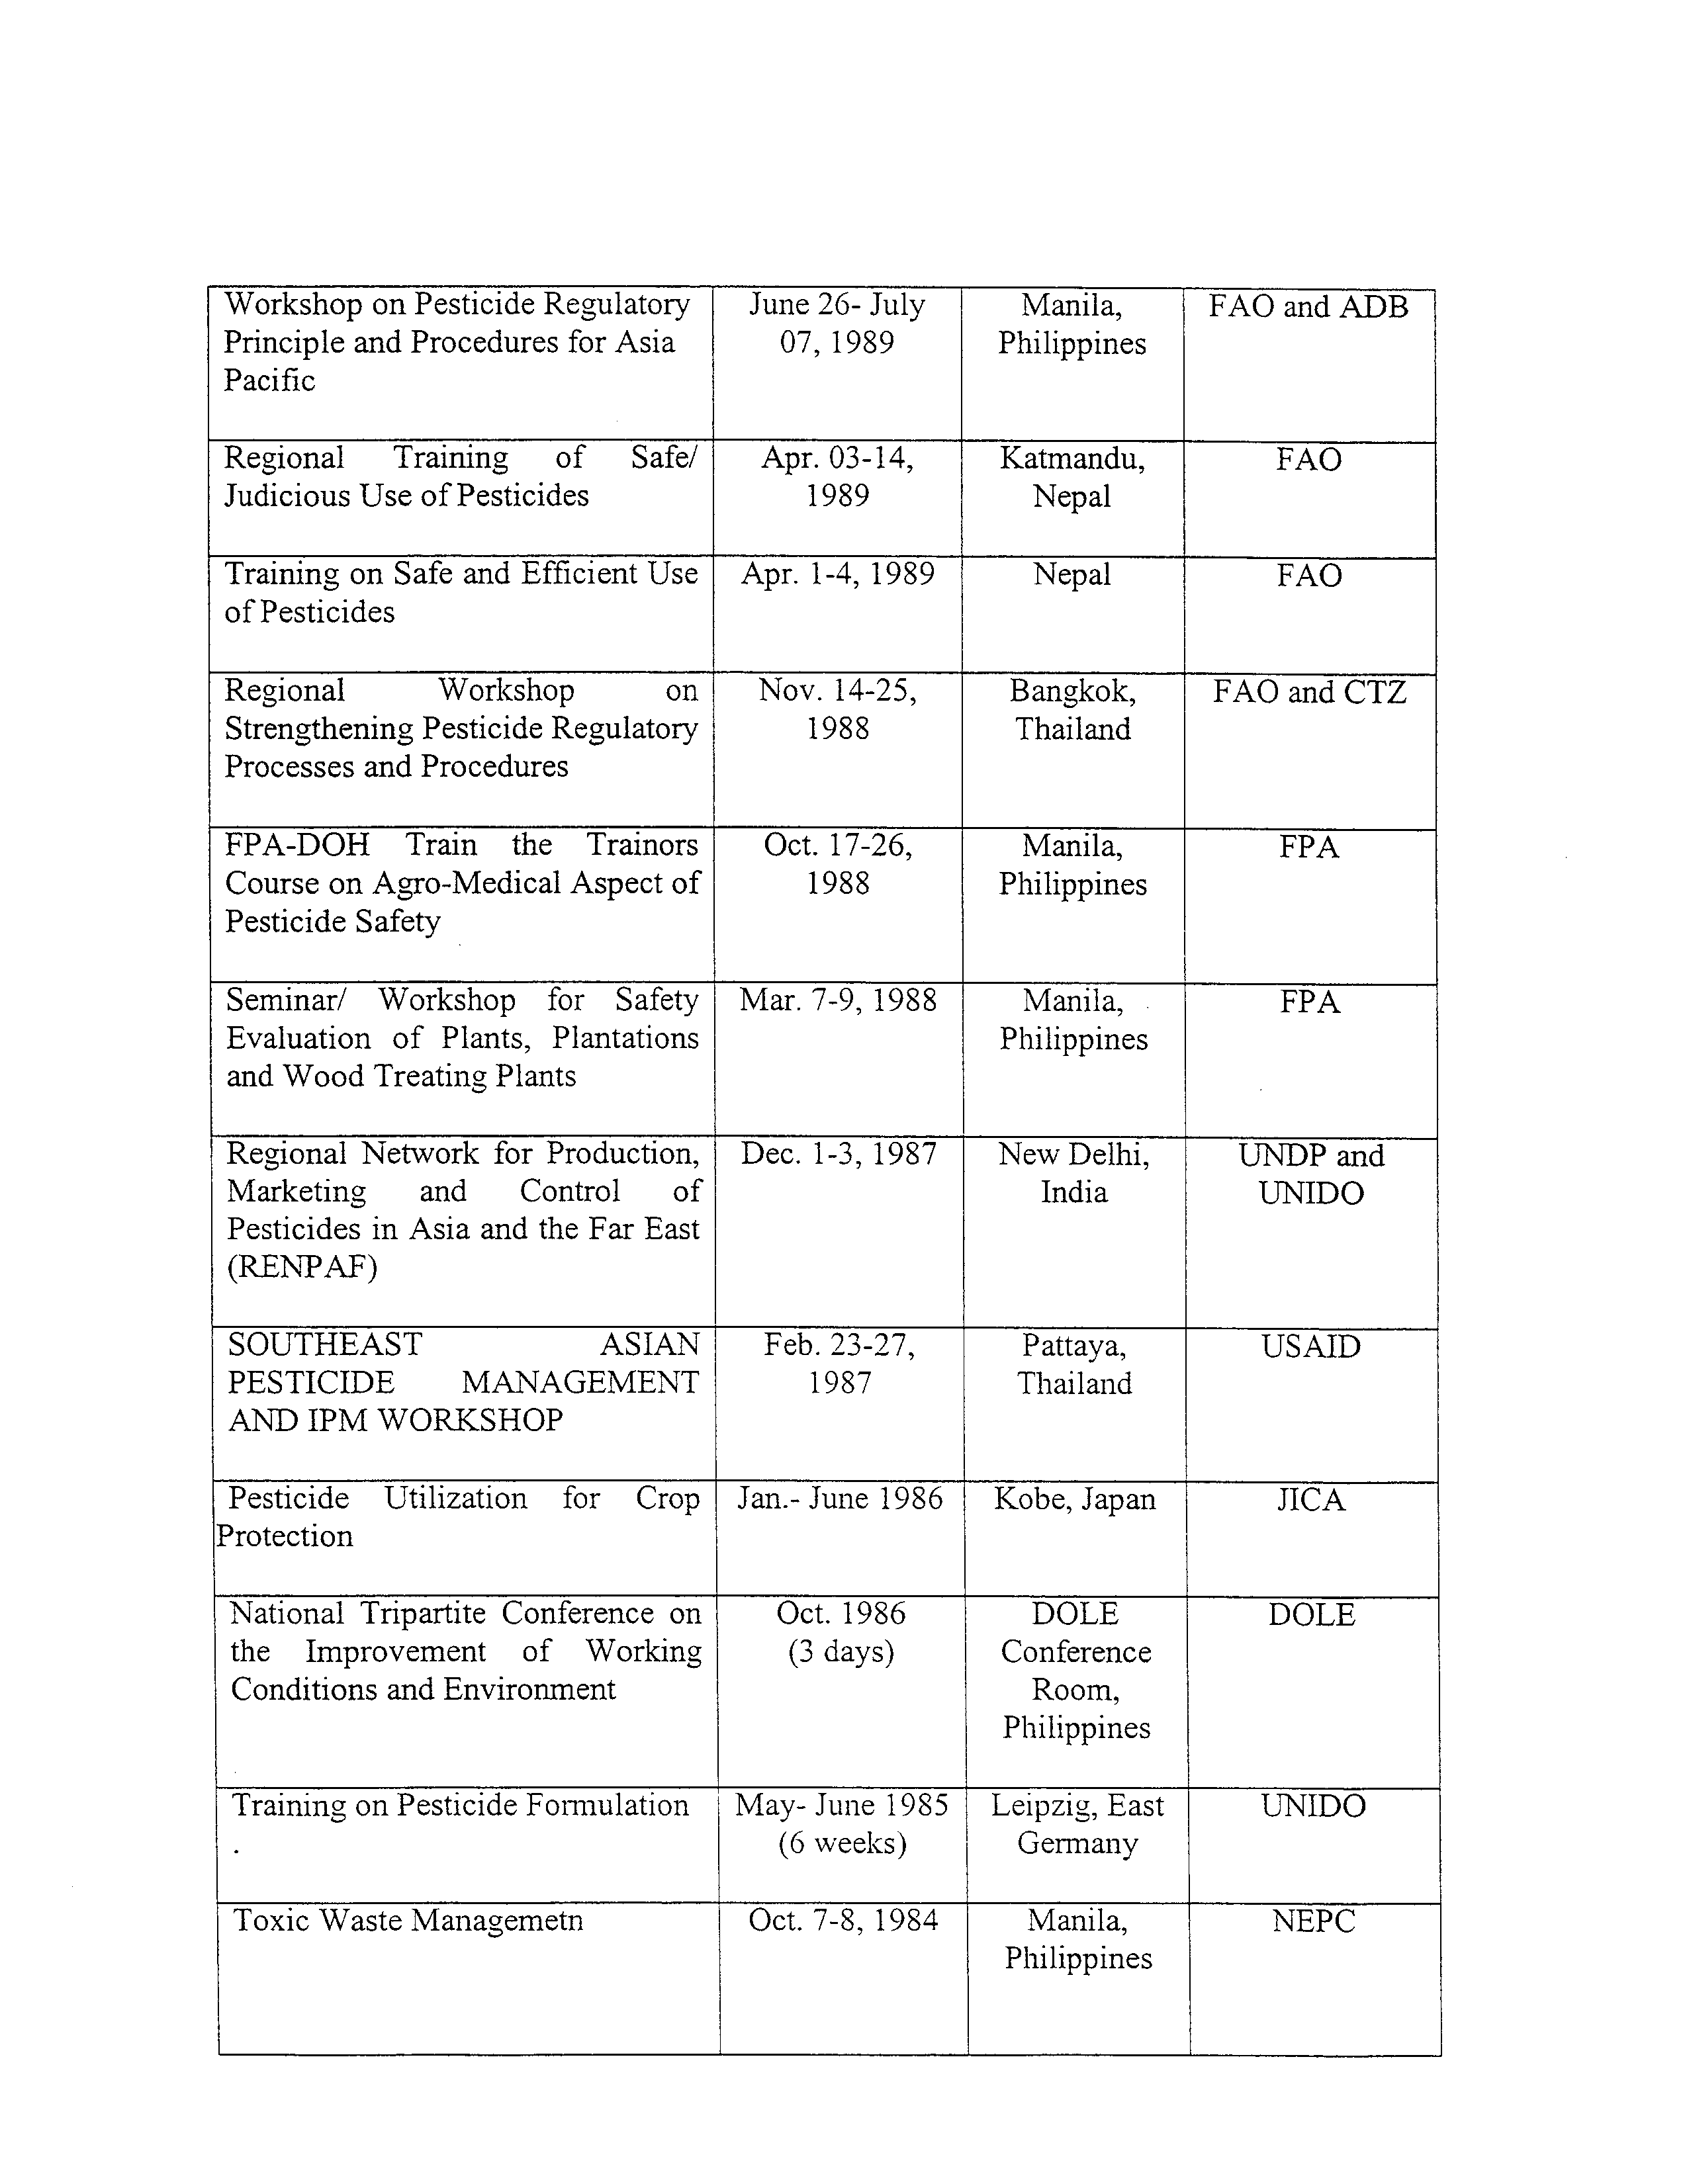
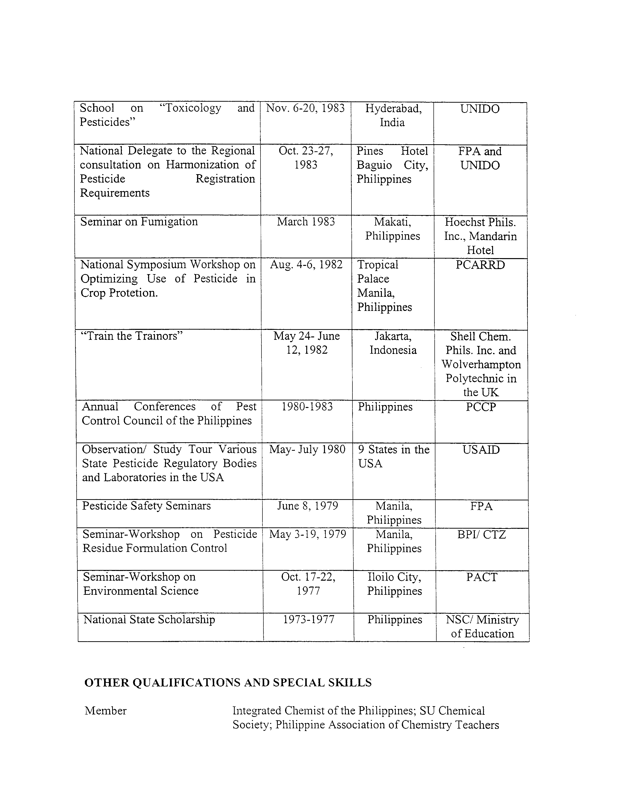
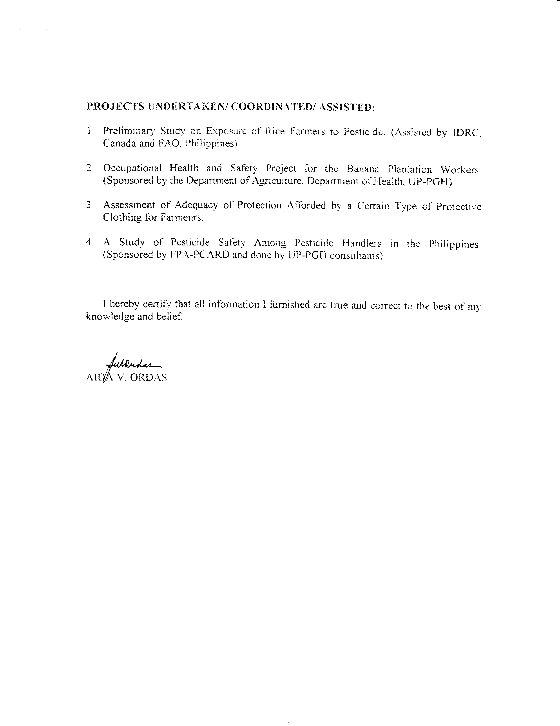

-----

* UNEP/FAO/PIC/INC.10/1。

